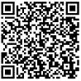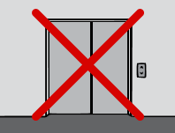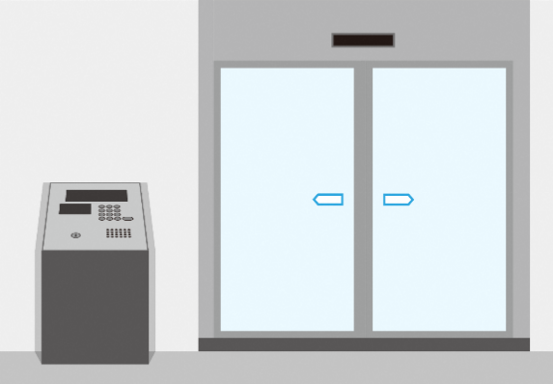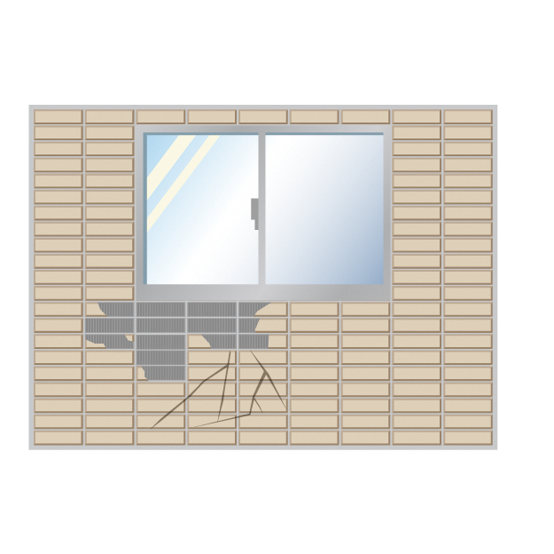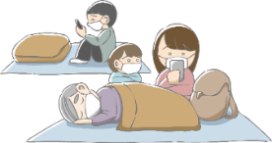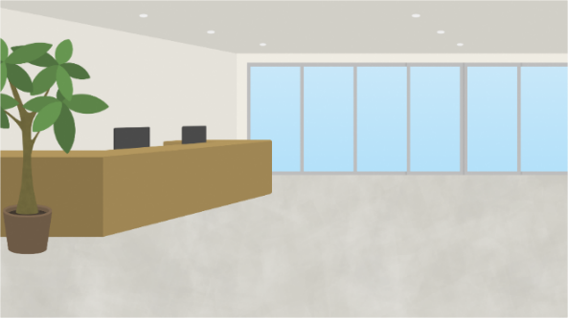

**〇〇〇〇マンション**

**◎区が発行しているパンフレットはこちら→**

**地震による停止や閉じ込めを防止するため、エレベーターの使用を禁止する場合があります。**

**エレベーター使用禁止措置**

**防犯のため、出入口を制限する場合があります。**

**出入口の制限**

**立入禁止措置**

**建物の損傷などにより、危険な状況になっている場所への侵入を禁止する場合があります。**

**集会室やエントランスホールなどを、対策本部の活動に使用する場合があります。**

**対策本部での使用**

**震災時には、対策本部の活動などにより、共用部分の使用方法を変更する場合があります。**

**変わります**

**共用部分の使い方が**

**震災時に備えて**